A/60/2
原文：英文
日期：2020年3月27日
世界知识产权组织成员国大会
第六十届系列会议
2020年5月7日和8日，日内瓦
任命总干事
产权组织协调委员会主席备忘录
- 《建立世界知识产权组织公约》（《产权组织公约》）第六条第（2）款第（i）项规定，产权组织大会应“根据协调委员会提名，任命总干事”。
- 《产权组织公约》第九条第（3）款规定：“总干事任期固定，每任不少于6年。他应有资格按任期连任。初任期限和可能的连任期限以及任命的所有其他条件，均应由大会规定。”
- 产权组织协调委员会在2020年3月4日举行的会议上，提名邓鸿森先生为担任产权组织总干事职务的候选人（文件WO/CC/77/4第38段）。本文件的附件中载有被提名人邓鸿森先生的简历。
- 根据《产权组织公约》第九条第（3）款，提议任命邓鸿森先生担任产权组织总干事，任期六年。邓鸿森先生的任期将自2020年10月1日起，2026年9月30日止。
- 请产权组织大会、巴黎联盟大会和伯尔尼联盟大会各自就其所涉事宜：
（i）审议第3段所述的产权组织协调委员会的提名；并
（ii）任命邓鸿森先生担任总干事，任期自2020年10月1日至2026年9月30日。
[后接附件]

邓鸿森先生简历
（新加坡知识产权局局长）

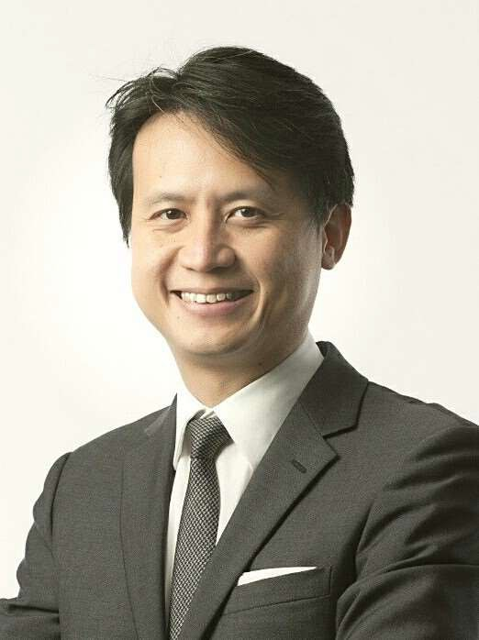
出生年份： 1972年
国籍： 新加坡

学历

2013年 高级管理课程
美国哈佛商学院

2006年 法学硕士（优异毕业生）
美国乔治城大学法律中心
研究员，国际经济法研究所

1997年 法学士（荣誉毕业生）
新加坡国立大学

职业经历

2015年至今 局长
新加坡律政部新加坡知识产权局（IPOS）

推动了IPOS的战略转型，使之从知识产权注册机构和监管机构转变为有助于塑造新加坡未来经济的创新机构：

- 推出了一系列全球首创知识产权产品，包括用于商标申请的移动应用，以及国家级知识产权技能和工作框架。发起并监督与当地大学的合作，以提供全球为数不多的知识产权与创新管理研究生课程。

- 对知识产权民事诉讼制度进行了立法改革，使其更便于中小企业使用，并加强了知识产权调解。

- 开发了IPOS包括知识产权战略和专利分析在内的新能力，并发布了全球首个针对商标申请的移动应用。

- 为企业运用知识产权促进业务增长提供了支助，为此于2018年培训了5,000人，2017年至2018年吸引了800家企业参与，并与私营部门合作为企业提供了知识产权保险。

通过这些努力，IPOS被2019年《世界商标评论》认为是亚洲最具创新力的知识产权局，世界排名第二。新加坡还因知识产权保护被世界经济论坛（2018/2019年度）评选为全球第二，并名列世界知识产权组织（产权组织）全球创新指数（2015年至2019年）前十。

未来经济委员会成员，该委员会负责审查新加坡的经济战略。2017年更新了《知识产权枢纽总体规划》，以扩大IPOS的任务授权，将知识产权商业化纳入其中。已与覆盖70多个市场的区域和国际合作伙伴达成了协议。

2012–2015 副局长兼首席法律顾问
新加坡律政部新加坡知识产权局

随着IPOS扩大其使命并发展其区域和国际网络，监督了若干重要项目：

- 新加坡被指定为产权组织《专利合作条约》下第19个、也是东盟首个国际检索和初步审查单位。

- 新加坡加入并批准《马拉喀什条约》。

- 制定2013年国家《知识产权枢纽总体规划》，这是一项指导新加坡发展成为亚洲“全球知识产权枢纽”的十年蓝图。

- 重新开发IPOS注册部门申请系统，并实施了IP²SG——在新加坡进行知识产权注册的一站式综合在线平台。

- 新加坡专利、商标、注册外观设计和版权制度的主要知识产权立法和政策改‍革。

在新加坡担任东盟知识产权合作工作组（AWGIPC）主席期间，帮助指导了东盟的知识产权议程，加强了东盟的专利生态系统。AWGIPC涵盖了整个《东盟知识产权行动计划》中的28项倡议和108项可交付成果，包括新加坡代管的“东盟知识产权门户网站”这一在知识产权相关事务上将所有东盟国家知识产权局联系在一起的综合知识产权中心。

在包括《跨太平洋伙伴关系协定》和《区域全面经济伙伴关系协定》在内的自由贸易协定知识产权谈判中担任主席。引导并完成了《欧盟–新加坡自由贸易协定》知识产权章节的谈判。

2003–2012 高级政府律师
新加坡总检察署国际事务司

在对新加坡至关重要的各项国际法事务中，包括自由贸易协定、双重征税协定、国际投资协定、海洋事务法、东盟区域协定和与联合国有关事务方面，担任高级法律顾问和谈判代表。在国际法院就领土争议进行辩护时，是新加坡法律团队的一员。

2001–2003 法律顾问
新加坡贸易与工业部

在《美国–新加坡自由贸易协定》（美国与亚洲国家的首个自由贸易协定）中担任新加坡首席谈判代表和法律顾问。

1997–2001 政府律师/副检察官

在新加坡总检察署和新加坡内政部担任过多项职务。

目前任命

世界知识产权组织（产权组织）版权及相关权常设委员会（SCCR）主席

于2017年5月被任命为主席。推动成员国之间就包括《保护广播组织条约》（《广播条约》）以及“限制与例外”在内的SCCR议程进行讨论。于2018年和2019年均促成了SCCR成员达成共识，将有关《广播条约》的建议提交产权组织大会。

新加坡–广东合作理事会（SGCC）成员
建立了“中新广州知识城”知识产权政府间合作。

新加坡未来经济理事会制造小组委员会成员

新加坡未来经济理事会现代化服务小组委员会成员

新加坡总理公署研究、创新与企业战略委员会（RIE SC）成员

新加坡总理公署研究、创新与企业执行委员会（RIE Exco）成员

新加坡总理公署国家知识产权工作组联合主席

沙特知识产权局（SAIP）顾问委员会成员

国际商标协会（INTA）未来项目知识产权局专家组成员

IPOS International董事会主席

新加坡国立大学EW巴克法律与商务中心董事会成员

弗劳恩霍夫新加坡研究所董事

由新加坡法律教育学院举办的新加坡律师资格考试知识产权法课程协调员兼首席考官

荣誉

2016年 公共管理奖章（银奖）
新加坡总理公署

2006年 研究员
美国乔治城大学国际经济法研究所

语言

英文、中文
[附件和文件完]

